Лабораторна робота №15

Тема: Структуровані типи даних.

Мета: Навчитися створювати структури даних.

**Індивідуальне завдання**

Виконати запис та читання масиву структур.

**Хід роботи:**

1. Написав програму, яка виконує умови завдання. Код програми показано на рисунку.

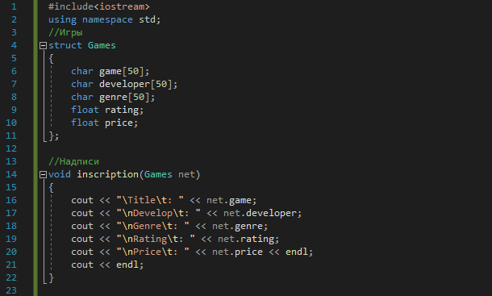

Рисунок 1 – Перша частина коду

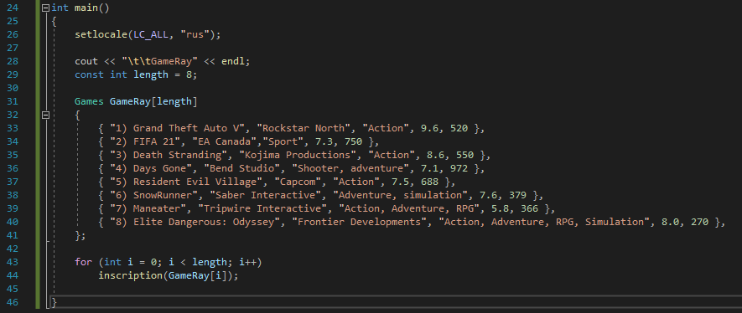

Рисунок 2 – Друга частина коду

1. Програма виконує умови завдання и виводить масив структури. Результат роботи програми показано на рисунку.

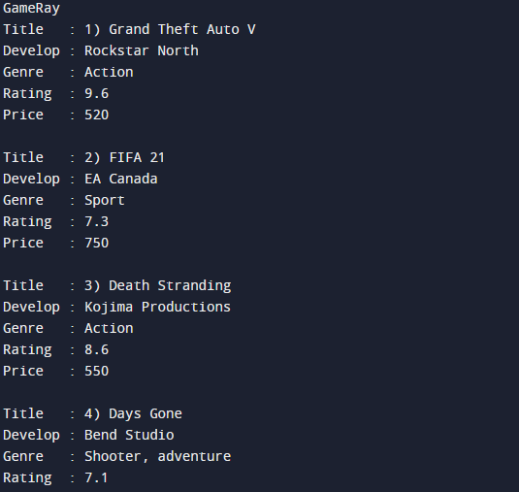

Рисунок 3 – Перша частина прикладу роботи програми

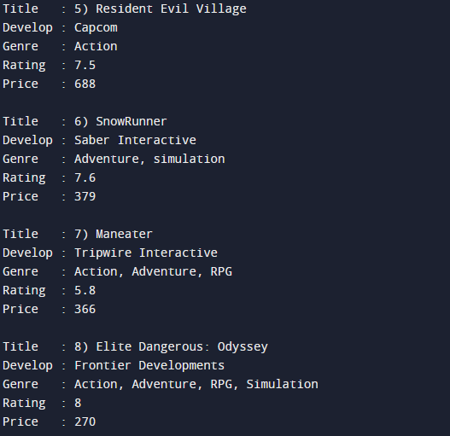

Рисунок 4 – Друга частина прикладу роботи програми

**Висновок:** Освоїли тему «Структуровані типи даних». Навчились працювати з структурами.

**githab:** https://github.com/Nikita-Stetsenko/lab_v2.0